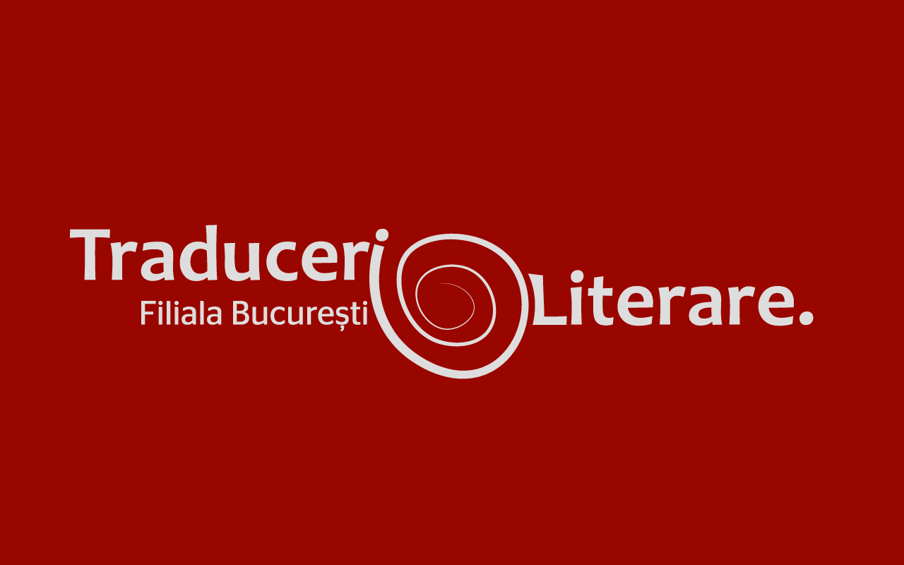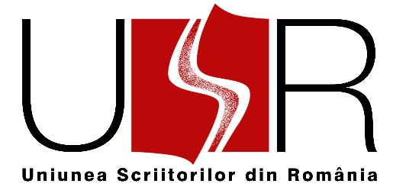

PROGRAM

Simpozionul internațional despre retraducerea literară
4-5 noiembrie 2019, București

LUNI, 4 noiembrie 2019
Casa Universitarilor, str. Dionisie Lupu nr. 46

9.00 Primirea participanților la Casa Universitarilor
Înmânarea ecusoanelor și a mapelor

9.30 Casa Universitarilor, Sala de conferințe
Cuvânt la deschiderea lucrărilor Simpozionului:

Prof. Dr. Liviu Franga – Decanul Facultății de Limbi și Literaturi Străine a Universității din București (FLLS-UB)
Peter Sragher – Președintele Filialei București - Traduceri Literare a Uniunii Scriitorilor din România (Fitralit)

09.45 Greacă veche – Homer retraducerile Iliadei și Odiseii

Moderator – Prof. Dr. Liviu Franga (FLLS-UB)
Invitați – Prof. Dr. Emerit Gabriela Creția (FLLS-UB)
Prof. Dr. Petre Gheorghe Bârlea (Universitatea ”Ovidius”din Constanța-UOC)
Prof. Dr. Ioana Costa (FLLS-UB)

11.15 Cehă – Retraducerea piesei lui Václav Havel Serbare în aer liber

Moderator – Dr. Dan Mircea Duță
Stud. Alexandu Iacobson
Stud. Sebastian Mihai Stan

13.30 Italiană – Retraducerea romanului Ghepardul de Giuseppe Tommasi di Lampedusa

Moderator – Prof. Dr. Emerit Gabriela Lungu (Universitatea ”Babeș-Bolyai”, Cluj-Napoca-UBB)
Invitat – Lect. Dr. Aurora Firța-Marin (FLLS-UB)

15.00 Rusă – Retraducerea povestirii Mantaua de Nikolai Gogol

Moderator – Prof. Dr. Antoaneta Olteanu (FLLS-UB)
Invitați – Prof. Emerit Marit Bjerkeng (Universitatea din Alta, Norvegia)
Conf. Dr. Marina Vraciu (Universitatea „Alexandru Ioan Cuza” din Iași-UAIC)

16.30-17.00 Pauză de cafea

17.00 Lansarea volumului de poezie a poetului și universitarului polonez
Jerzy Jarniewicz, Confiscarea instrumentelor, antologie poetică în traducerea Prof.Dr. Emerit Constantin Geambașu, postfaţă de Marta Koronkiewicz, Editura Tracus Arte, 2019

Participă: Teodor Dună – redactor-șef al Editurii Tracus Arte, poet
Conf.Dr. Jerzy Jarniewicz (Universitatea din Łódź)
Prof.Dr. Constantin Geambașu (FLLS-UB), traducătorul volumului

17.30. Polonă – Retraducerile operei Quo vadis de Henryk Sienkiewicz

Moderator – Prof. Dr. Emerit Constantin Geambașu (FLLS-UB)
Invitați – Conf. Dr. Cristina Gordun (FLLS-UB)

18.30 Cehă – Retraducerea operei lui Vladimír Holan

Moderator – Conf. Dr. Sorin Paliga (FLLS-UB)
Invitat – Conf. Dr. Martin Pilař (Universitatea din Ostrava, Cehia)

MARȚI, 5 noiembrie 2019
Casa Universitarilor, str. Dionisie Lupu nr. 46

09.00. Spaniolă – Retraducerea integrală a operei lui Gabriel Garcia Marquez

Moderator – Conf. dr. Emerit Tudora Șandru-Mehedinți (FLLS-UB)
Invitați – Prof. Dr. Emerit Victor Ivanovici (Universitatea Aristotel, Salonic, Grecia)
Prof. Dr. Emerit Coman Lupu (FLLS-UB)
10.10 Franceză – Retraducerea romanului lui Marcel Proust, În căutarea timpului pierdut
– retraducere de Irina Mavrodin

Moderator – Marina Vazaca, traducător
Invitați – Prof. Dr. Emerit Radu Toma (FLLS-UB)
Conf. Dr. Gabriel Popescu (Universitatea din Craiova-UCv)

11.20-11.30 Pauză de cafea

11.30 Engleză – Retraducerea integralei William Shakespeare coordonată de Prof. Dr. George Volceanov (Universitatea Spiru Haret-USH)

Moderator – Prof. Dr. George Volceanov (USH)
Invitați – Lect. Dr. Zsuzsánna Kiss (Universitatea Gáspár Kàroli, Budapesta, Ungaria)
Asist. Drd. Alexandru M. Călin (FLLS-UB)
Horia Gârbea – traducător, Președintele Filialei București – Poezie a USR

13.40 Franceză – Jeni Acterian, Jurnalul unei fete greu de mulțumit (secțiunea în limba franceză)

Moderator – Paul Cernat, Conf. Dr. (Facultatea de Litere-UB)
Invitat – Alexandru Skultéty, editor și traducător

14.30 Arabă – Auto-retraducerea romanului filosofic al lui Ibn Tufayl, Din tainele
înțelepciunii

Moderator – Prof. Dr. George Grigore (FLLS-UB)
Invitat – Dr. Christian Tămaș, consilier științe umaniste (I. B. C. Cambridge – Marea Britanie)

15.30-15.40 Pauză de cafea

15.40 Engleză – Retraducerea operei lui Edgar Allan Poe

Moderator – Prof.Dr. Bogdan Ștrefănescu (FLLS-UB)

16.40 Studenții Masteratului de Traducere a Textului Literar despre
Retraducerea operei literare

Moderator – Prof. Dr. Emerit Lidia Vianu (FLLS-UB)
Invitați - Studenții Masteratului de Traducere a Textului Literar Contemporan (MTTLC) de la FLLS-UB și alți
studenți dornici de a vorbi despre retraducerea în domeniul literaturii

Muzeul Literaturii Române București
Str. Nicolae Crețulescu nr. 8

17.30 Colocviile de Traduceri Literare – Retraducerea operei literare

Luări de poziție teoretice, cu participarea invitaților la Simpozion, dar și a intelectualilor și a studenților care doresc să discute problematica retraducerii în domeniul literaturii.

Moderator – Peter Sragher – Președintele Fitralit
Prof.Dr. Liviu Franga – Decanul FLLS-UB
19.00 Lansarea lucrării fundamentale – în ediție bilingvă:

Friedrich Schleiermacher, Über die verschiedenen Methoden des Übersetzens / Despre feluritele metode de traducere, traducere și note de Viorica Nișcov, studiu introductiv de Victor Ivanovici, Editura Brumar, Timișoara, octombrie 2019.

Această amplă prelegere a filosofului german, susținută în anul 1813, va apărea sub egida Fitralit, în seria ”Scrieri despre teoria traducerii”, coordonatori: Prof. Dr. Emerit Radu Toma (FLLS-UB) și Prof. Dr. Emerit Victor Ivanovici (Universitatea Artistotel, Salonic)
Prezintă:

Peter Sragher – Președintele Fitralit
Viorica Nișcov – traducător
Prof. Dr. Emerit Radu Toma (FLLS-UB)
Prof. Dr. Emerit Victor Ivanovici (Universitatea Artistotel, Salonic)

Parteneri
Ministerul Culturii și Identității Naționale, Asociația Studenților de la Facultatea de Limbi și Literaturi Străine – Universitatea din București, Editura Tracus Arte

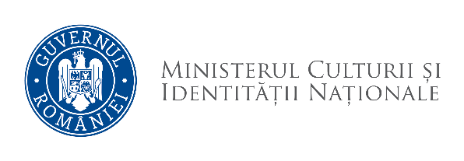

Parteneri din străinătate
Consiliul Artelor din Novegia, Institutul Cervantes – București

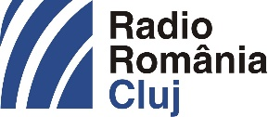

Parteneri media : Radio România Cultural, Radio Cluj

